Энергосбережение в отраслях промышленности
1. Энергосбережение в промышленности
Промышленность наряду с ТЭК является крупнейшим потребителем энергоресурсов, на ее долю приходится более 50% всего энергопотребления. В течение последних лет достигнуты успехи в снижении удельных затрат топлива, электроэнергии и теплоты на производство продукции. Однако средний коэффициент полезного использования энергоресурсов в промышленности составляет около 30%, а в некоторых отраслях в несколько раз ниже.
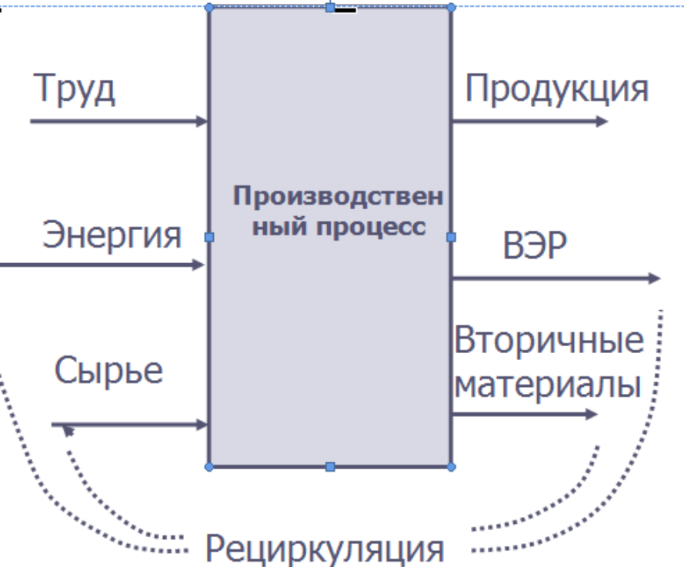

Рисунок 9.1 - Система промышленного производства

Как показывают многие исследования в промышленном производстве возможно достижение не менее 30% экономии энергии в результате внедрения мер энергосбережения. Основными направлениями совершенствования технологических процессов с целью повышения эффективности использования энергетических ресурсов в промышленности являются:
- повышение уровня утилизации ВЭР;
-осуществление комплекса организационно-технических мероприятий, направленных на улучшение системы учета и контроля расхода энергоресурсов на всех уровнях производства;
-расширение использования применяющихся, создание и внедрение новых
энергосберегающих технологий, оборудования, менее энергоемких конструкционных и строительных материалов;
-совершенствование действующих технологических процессов, модернизация и реконструкция основных фондов при непременном улучшении их энерготехнологических характеристик.

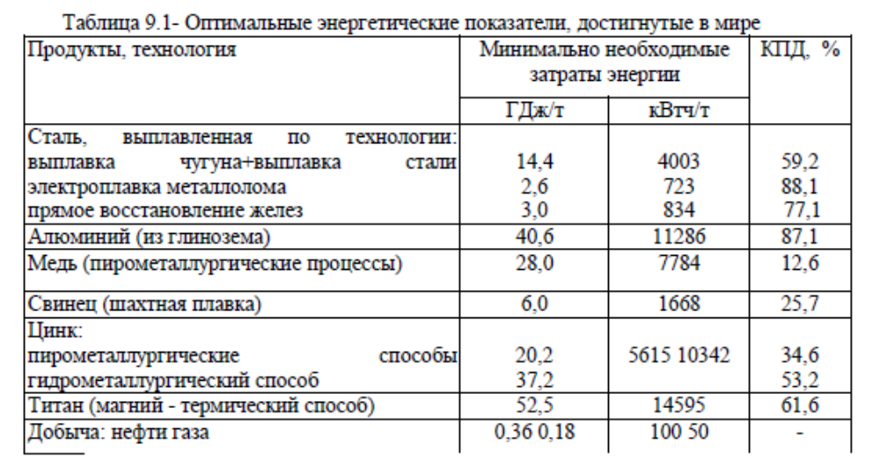
2. Энергосбережение в черной металлургии

В черной металлургии наиболее топливоемкими производствами отрасли являются доменное производство (до 41% топлива отрасли), прокатное и трубное (10%),агломерационное (7%), мартеновское (7%), коксохимическое (6%). К электроемким производствам относятся ферросплавное (до 17% расхода электроэнергии отрасли), горнорудное (добыча и обогащение руды, 14,6%), прокатное (12%), производство кислорода (7%), электроплавильное (4,4%). Наибольшее количество тепловой энергии используют производства: коксохимическое (18,4%), прокатное (7,6%) и доменное (4,4%).
Основными направлениями энергосбережения в черной металлургии являются:
- внедрение прогрессивных технологий в агломерационное производство и
производство окатышей с рекуперацией теплоты;
- применение в коксохимическом производстве термической подготовки шихты;
- увеличение содержания железа в железнорудной части шихты; повышение доли окускованности материалов в шихте; увеличение .средней температуры и применение комбинированного дутья;
-вдувание в доменные печи пылеугольного топлива; рециркуляция доменного газа с очисткой его от окислителей; внедрение усовершенствованных компрессорных агрегатов.
В перспективе в черной металлургии предстоит осуществить комплекс мероприятий:
-замена эксплуатируемых и ввод в действие новых теплоутилизационных установок;
- расширение использования технологии сухого тушения кокса;
- повышение давления в рабочем пространстве печей;
-укрупнение доменных печей;
- повышение температуры дутья; применение комбинированного дутья с вдуванием
газообразных, жидких и твердых восстановителей с подачей кислорода;
- повышение доли непрерывной разливки стали;
- замена мартеновского способа производства кислородно-конверторным и
электросталеплавильным;
-разработка и освоение технологии термического упорядочения сортового и листового проката в процессе прокатки;
-совершенствование технологии прокатного производства с целью сокращения числа циклов нагрева металла;
-вдувание в домны горячих восстановительных газов, полученных методом конверсии природного газа с очисткой его от окислителей;
-совершенствование технологии процессов производства агломерата и окатышей;
-расширение использования газовых утилизационных бескомпрессорных турбин;
- полное использование в качестве топлива конверторного газа;
- реконструкция ферросплавного производства с заменой открытых печей закрытыми с целью утилизации ферросплавного газа в качестве топлива;
- повышение энергетической эффективности электросталеплавильного производства за счет повышения качества шихты, автоматизации управления технологическими процессами с помощью микропроцессоров, совершенствования электрооборудования.
Эффективному использованию ЭР в черной металлургии способствует, применение установок непрерывной разливки стали (УНРС). Эти установки устраняют необходимость в такой существенной ступени производственного процесса на заводе, как разлив стали по изложницам и обжим слитков на блюмингах и слябингах. Создают основы для полной автоматизации производственных процессов в сталеплавильных цехах, с увязкой их в единый комплекс с непрерывным потоком металла в сталеплавильном и прокатном цехах.
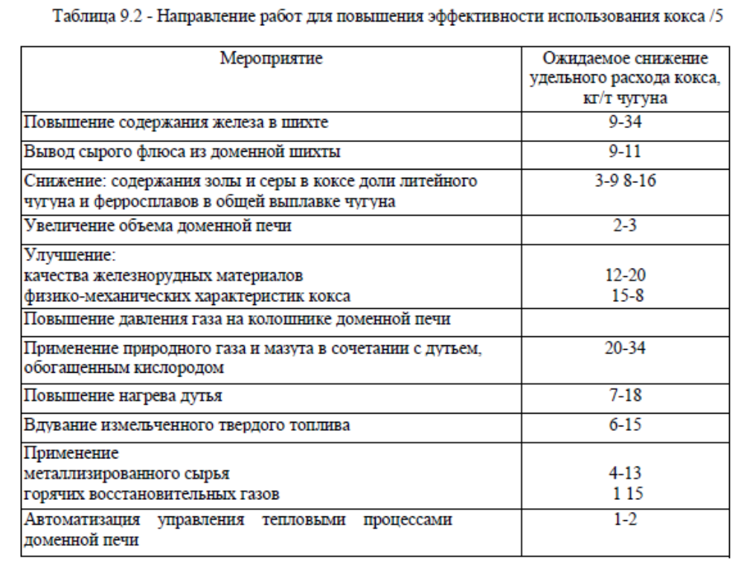
Основными потребителями электроэнергии в электросталеплавильном I ферросплавном производстве являются мощные сталеплавильные рудотермические печи. Единичная мощность печей 125 МВА сталеплавильных, 100 МВА - ферросплавных. Основная часть электроэнергии расходуется непосредственно в термических установках: в
электропечах - 85-90%, в ферросплавном производстве - 95-97%.
С увеличением мощности и производительности печей снижается удельный расход электроэнергии. Водяное охлаждение электродов дуговых .сталеплавильных печей (ДСП) снижает расход энергии на 20%, применение специальных покрытий - на 15%, использование графита - на 20%, улучшение герметичности и тепловой изоляции - на 5-7%.
Значительные потери энергии (до20%) в ферросплавном производстве связаны с использованием полузакрытых и открытых рудно-термических печей мощностью до 15МВА, в которых значительное количество теплоты теряется с уходящими газами. Увеличение мощности таких печей до 60-80 МВА снижает удельные расходы энергии на 4-6%.
Существуют различные способы интенсификации теплопередачи в печах,
обусловленной концентрацией энергии в рабочем пространстве технологического агрегата. Некоторые из них связаны с расширением зоны подвода энергии: предварительный нагрев шихты, повышение потенциала энергоносителя в рекуператорах и т.д. Например, использование индукционного нагрева и плавки изделий. Совершенствование конструкции
агрегатов, которое, как правило, диктуется требованиями водоохлаждения. Так, чтобы обеспечить резкий рост мощности ДСП до 100 МВА емкостью 100 т, приходится применять водоохлаждающие элементы футеровки стен и свода, которые занимают до 80% поверхности огнеупорной футеровки. Чтобы эффективнее использовать рабочее пространство при повышении загрузки агрегатов, рекомендуется предварительная подготовка исходного продукта, его гранулирование, использование окатышей, добавление до 20% мелочи, применение методов уплотнения загрузки.
Используются методы целенаправленного воздействия на процесс формирования электрического поля, снижение частоты тока, создание двух-, трех- и многофазных печей. Создаются и внедряются вакуумно - дуговые, плазменные и лазерные установки.
3 Энергосбережение в цветной металлургии
В цветной металлургии наиболее энергоемкими являются алюминиевое, медное, никелевое, свинцово-цинковое и титаномагниевое производства. Например, для получения одной тонны алюминия необходимо израсходовать 9 т.у.т., никеля - 13.4, цинка - 2, меди -1.4, свинца - 0.9. Использование цветных металлов вместо черных оказывает значительное влияние как на технический прогресс, так и на энергосбережение в смежных отраслях. Так, замена стали на алюминий при производстве автомобилей высвобождает ежегодно более 2тыс. кВт-ч электроэнергии, а при производстве грузовых машин до 40 тыс. кВт-ч. Фактическое превышение удельных затрат энергии при производстве цветных металлов над теоретическими составляет: для алюминия примерно 2 раза, свинца - 3 , олова - 4, меди -20. Значительные резервы ресурсосбережения в цветной металлургии связаны с использованием вторичных металлов, которое снижает энергозатраты в 7-10 раз, а при производстве вторичного алюминия в десятки раз. Важнейшие направления энергосбережения в цветной металлургии:
- широкое внедрение автогенных процессов при производстве меди, никеля и других цветных металлов, при переработке сульфатных руд, в том числе, плавки в жидкой ванне, взвешенной плавки, кислородно-факельной плавки, кислородно-взвешенной циклонно-электротермической плавки (КИВЦЭТ);
-преимущественное развитие комплексных безотходных технологий, позволяющих максимально использовать сырьевые ресурсы за счет одновременного производства различных продуктов, в том числе переработки нефелинового сырья;
-широкое внедрение агрегатов с высокой эффективностью использования
энергоресурсов (печей кипящего слоя, новых типов электроплавильных печей, усовершенствование схем производства глинозема);
-укрупнение единичных мощностей энергоемких технологических агрегатов;
-повышение доли электролизеров с обожженными анодами, оптимизация их
технологических параметров и применение литиевых добавок в производстве алюминия;
-добыча руды с применением энергосберегающей циклично-поточной технологии;
-расширение применения предварительного обогащения полиметаллических руд в тяжелых средах;
-внедрение радиометрической сортировки руд, обеспечивающей сокращение объемов переработки пустой породы;
- использование микробиологических методов извлечения меди и цинка;
-разработка вопросов создания единых комплексов по выпуску алюминия и глинозема с использованием ядерной энергии.
В цветной металлургии следует снижать нормы расхода энергоресурсов за счет улучшения использования и совершенствования структуры производственного оборудования, улучшения качества сырья, более полного использования вторичных цветных металлов, более полной утилизации ВЭР.
4 Энергосбережение в нефтеперерабатывающей промышленности
К продуктам заводов нефтеперерабатывающей промышленности относятся топливо, топливная нефть, сжиженный нефтяной газ, смазочные масла и сырье для химических заводов (нафта - сырье для производства ацетилена, метанола, аммиака и др. химикатов). Не менее 25% себестоимости продукции нефтеперерабатывающих заводов составляют затраты на энергоресурсы. Основными потребителями энергии являются дистилляционные, выпарные и разделительные установки, где сырая нефть разделяется на ряд конечных продуктов: от пропана до тяжелой топливной нефти. При этом 50% энергии идет на колонну первичной ректификации (на нагрев и получение пара), 15% - для. конечной обработки продуктов, 35% - на конверсию.
Экономия энергии в производстве каучука определяется внедрением новых технологических процессов производства дивинила, что снижает удельный расход тепловой энергии примерно в 2 раза, электрической - в 7 раз. Факторами, влияющими на снижение энергоемкости продукции при производстве автомашин и резинотехнических изделий, являются замена индивидуальных вулканизаторов-форматоров поточными линиями, внедрение низкотемпературной полимеризации, которая снижает длительность процессов на 20%.
Энергосбережению в нефтехимической и нефтеперерабатывающей промышленности способствует:
-углубление переработки нефти с целью повышения выхода светлых нефтепродуктов;
- внедрение энергосберегающих технологий;
-реконструкция действующих технологических установок;
-внедрение схем промышленной теплофикации и замена парового привода
технологического оборудования на электрический;
- применение более эффективных катализаторов;
- автоматизация систем налива нефтепродуктов;
-внедрение прогрессивных технологий получения синтетического каучука;
-увеличение выпуска дивинила и изопрена на основе новых технологических процессов;
- внедрение энерготехнологических комплексов производства углерода.

5 Энергосбережение при производстве строительных материалов
Производство высококачественных строительных материалов основано на огневых процессах, связанных с расходом больших количеств мазута, природного газа и кокса, т.е. наиболее ценных топлив. При этом КПД использования этих топлив в отрасли составляет около 40%. Наиболее энергоемкой продукцией отрасли являются цемент, кирпич, стекло. На их производство расходуется до 90% топлива отрасли. На обжиг 1т цементного клинкера расходуется от 197 до 216 кг у.т. Производство цемента наиболее эффективно сухим способом, т.к. удельный расход топлива на обжиг клинкера при этом снижается на 50-70%, а уменьшение влажности шлама на 1% снижает удельный расход электроэнергии на 7,2 кВт-ч. Внедрение комбинированных цепных завес и циклонных теплообменников снизит температуру отходящих газов на 70-80°С. В производстве глиняного кирпича снижению расходов топлива способствует:
- расширение производства пустотелого кирпича;
- производство керамических пустотелых блоков;
-использование добавок отходов угольной и горно-химической промышленности;
-внедрение прогрессивных режимов сушки и обжига путем модернизации туннельных сушилок и печей.
При производстве силикатного кирпича снижение расходов топлива связано с сокращением цикла автоклавной обработки, увеличением выпуска пустотелого кирпича. Производство активных (пустотелых) керамических камней и кирпича обеспечивает экономию сырья до 30%, топлива - до 20%, расход топлива на отопление зданий и сооружений снижается на 10%. Экономия топлива при производстве стекла может быть обеспечена совершенствованием конструкций стекловаренных печей, их отдельных узлов, добавлением к воздуху для горения кислорода. Потери тепла через кладку варочной печи достигают 40%. Снизить эти потери можно, используя изоляцию из каолинового волокна или стекломасс. Использование серийных котлов-утилизаторов за крупными стекловаренными печами на заводах листового стекла дает возможность получить от 1,5 до 12 т/ч пара. Значительное влияние в производстве стекла на расход топлива имеет эффективность процессов горения, если улучшить использование энтальпии азота в топливе, можно получить 690 Дж/кг. Во время формирования стекло должно охлаждаться, для чего используют принудительное конвективное охлаждение воздухом. Увеличение поверхности форм приводит к снижению себестоимости стекла за счет снижения расхода энергии на вентиляцию. Развитию рекуперации сбросной теплоты стекловаренных печей мешало отсутствие подходящих материалов, т.к. температура варки стекла постоянно повышалась и невозможно было найти приемлемые огнеупорные материалы для изготовления труб рекуператоров. В настоящее время созданы керамические рекуператоры с хорошей изоляцией. Растет тенденция к повторному использованию стеклобоя, что позволяет уменьшить расход сырьевых материалов и топлива.
Основные направления энергосбережения в этой отрасли:
- уменьшение влажности шлама за счет использования разжижителей;
- совершенствование теплообменных устройств и повышение жаростойкости
конструкций вращающихся печей;
- внедрение энергосберегающих технологий в производство стекла и извести,
экономичных методов тепловой обработки железобетона, силикатного кирпича, керамических стеновых и отделочных материалов;
- увеличение выпуска пустотелого кирпича;
- широкое использование отходов других отраслей.
Повышения эффективности использования топливно-энергетических ресурсов можно достичь за счет использования вторичных энергоресурсов (ВЭР). ВЭР – энергетический потенциал отходов продукции, побочных и промежуточных отходов, образующихся в технологических установках (системах), который не используется в самой установке, но может быть частично или полностью использован для энергоснабжения других установок. Энергетический потенциал отходов и продукции классифицируется по запасу энергии в виде химически связанной теплоты (горючие ВЭР), физической теплоты (тепловые ВЭР), потенциальной энергии избыточного давления (ВЭР избыточного давления). Потенциал горючих ВЭР характеризуется низшей теплотой сгорания, разностью энтальпий, избыточного давления, работой изоэнтропного расширения. Удельный выход ВЭР рассчитывают или в единицу времени работы агрегата - источника ВЭР, или в показателях на единицу продукции.

